|  |  |  |
| --- | --- | --- |
|  | IMO-logo-rgb | ***E*** |

|  |  |
| --- | --- |
| Комитет по безопасности на море  103 сессия  Пункт повестки дня 5 | Document Symbol  Дата документа ____________  Язык оригинала: английский |

**Разработка регулятивных основ для использования**

**морских автономных надводных судов (Манс)**

**Комментарии к документу MSC 102/5/29**

**Представлено Российской Федерацией**

|  |  |
| --- | --- |
| **СОДЕРЖАНИЕ** | |
| *Основное содержание:* | В документе представлены комментарии в отношении промежуточных результатов Autonomous and Remote Navigation Trial Project, проводимого в России и представленном в документе MSC 102/5/29 |
| *Стратегические направления, если применимо:* | 2 |
| *Результат:* |  |
| *Предлагаемые решения:* | Пункт 17 |
| *Ссылки на документы:* | |  | | --- | | MSC 102/5/29 | |

**Предпосылки (Background)**

1 Начиная с 2019 года, в России реализуется Проект опытной эксплуатации технологий автоматического и дистанционного управления судами (Autonomous and Remote Navigation Trial Project) как часть «дорожной карты» Маринет Национальной технологической инициативы (MARINET roadmap of the National Technology Initiative) при поддержке Министерства промышленности и торговли РФ, с участием Министерства транспорта РФ и Российского морского регистра судоходства. Информация о проекте была представлена Комитету Российской Федерацией в документе MSC 102/5/29.

2 Цель проекта – разработать и испытать типовой набор технологий автоматического и дистанционного судовождения (а-Навигации) и подходы к его внедрению на различных судах коммерческого флота с разным уровнем существующей автоматизации и в различных условиях эксплуатации. Общее назначение проекта – открыть для судоходных компаний возможность широкой опытной эксплуатации МАНС под флагом Российской Федерации в соответствии с разрабатываемым национальным законодательством в области применения МАНС.

3 Настоящим документом Российская Федерация информирует Комитет о промежуточных результатах проекта. Результаты проекта подготовлены Центром продвижения технологий автономного судовождения «МАРИНЕТ РУТ», созданным Российским университетом транспорта совместно Отраслевым центром МАРИНЕТ в соответствии с распоряжением Министра транспорта Российской Федерации. Дополнительная информация о ходе проекта размещена на веб-сайте www.a-nav.org

**Комментарии в отношении результатов проекта**

4 Обозначенные в документе MSC 102/5/29 сроки проекта были сдвинуты на полгода из-за пандемии коронавируса и связанных с ней ограничений на работу специалистов. Так, по состоянию на 12 марта 2021 года на одном из судов («Михаил Ульянов») еще не завершены работы по подключению систем а-Навигации к исполнительным устройствам (actuators) из-за сложностей с визитом иностранных инженеров производителя существующих бортовых систем. Сейчас сроки проекта выглядят следующим образом:

.1 разработка базовых решений и увязка с национальными законодательством (март 2019 – май 2020 г.);

.2 проведение предварительных испытаний комплекса систем на берегу с использованием специально разработанных симуляторов (июнь-август 2020 г.);

.3 производство и установка на борту четырех судов экспериментального оборудования (май-сентябрь 2020 г.);

.4 сбор полевых данных (field data) с судов и анализ работы систем без возможности управления судами со стороны последних (начиная с сентября 2020 г.);

.5 испытания автоматического и дистанционного управления на судах под контролем экипажа и дополнительным контролем со стороны судоходной компании (начиная с февраля 2021 г.);

.6 демонстрационные рейсы с участием представителей российских государственных органов и международных организаций (планируются на апрель-июнь 2021 г.).

5 На данный момент успешно завершены этапы 1 - 3 проекта. Начиная с сентября 2020 г. непрерывно ведутся сбор и анализ данных работы систем в реальных условиях коммерческой эксплуатации всех судов (без возможности влияния на исполнительные устройства судов). В феврале 2021 года испытания перешли в фазу непосредственного управления системами а-Навигации исполнительными устройствами под контролем экипажа на борту и ответственных специалистов судоходных компаний и компаний-разработчиков – когда в согласованные промежутки времени на судах активируется режим автономного управления.

6 На борту судов «Пола Анфиса», сухогруз компании Пола Райз, «Михаил Ульянов», танкер компании СКФ, и «Рабочая», самоходная баржа предприятия Росморпорт, установлен набор бортовых экспериментальных систем. Экспериментальные пульты дистанционного управления (RCS) установлены в офисах компании Пола Райз (связан с «Пола Анфиса») и компании СКФ (связан с «Михаил Ульянов»), и на борту земснаряда «Редут» (связан с «Рабочая»). Дополнительные мониторинговые системы установлены в офисах предприятия Росморпорт, компании Кронштадт Технологии (головной исполнитель) и Министерства промышленности и торговли России. Структура систем приведена на рисунке 1.

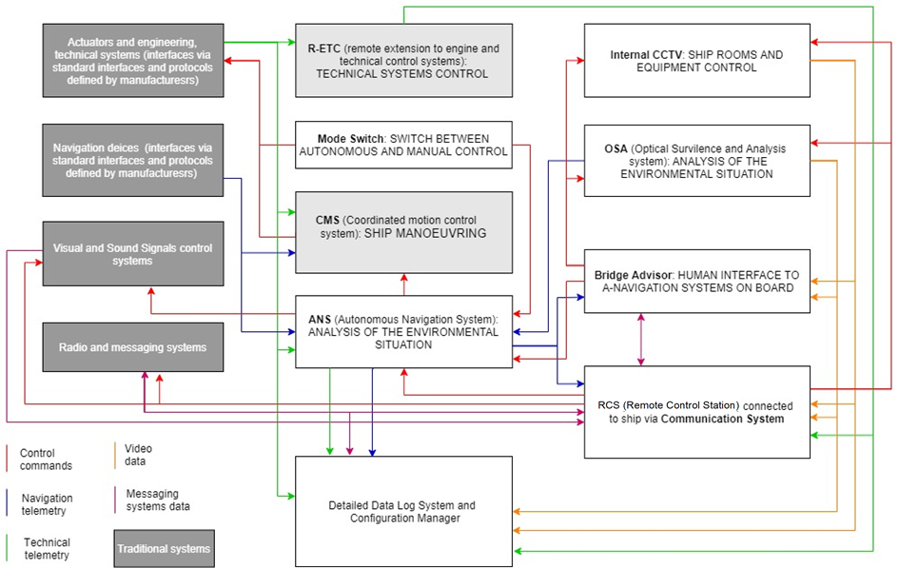

Рисунок 1. Системная архитектура комплекса а-Навигации

7 Экспериментальное оборудование (hardware) на борту судов разработано и установлено в соответствии с проектной документацией, согласованной Российским морским регистром судоходства, освидетельствовано после установки Российским морским регистром судоходства и не создает угроз безопасности или воздействия на другие бортовые системы на судах. Подключения к существующим системам на борту согласовано с производителями систем и судовладельцами, при этом на линии подключения к исполнительным устройствам установлен механический переключатель режимов (Mode Switch), обеспечивающий физическое отключение связи (link) с мостика судна. Дополнительно осуществляется постоянная индикация на борту и в RCS состояния Mode Switch и доступности систем а-Навигации.

8 При участии Центрального научно-исследовательского института «Курс» в 2019 году проведен анализ рисков в отношении функциональности новых систем и организации испытаний, который учтен как в требованиях к системам, так и в программе испытаний. Программа испытаний предусматривает полный и постоянный контроль со стороны капитана судна во время испытаний автоматического и дистанционного управления, и немедленный переход к нормальному управлению при возникновении любых ошибок или ограничений: критическое ухудшение погодных условий, интенсивный траффик, технические неполадки на борту судна и т.п.

9 На основании разработанных требований к системам, результатам предварительных береговых испытаний и анализа работы систем на борту в декабре 2020 г. Российский морской регистр судоходства выдал Approval in Principle для разработанных систем а-Навигации.

10 На основе нашего опыта мы считаем необходимым использование симуляторов при проведении испытаний МАНС, о чем также говорится в документе MSC 102/INF.8 (p. Annex 4.1). Помимо снижения рисков безопасности судоходства это также позволяет расширить условия тестов, которые редко или вообще не встречаются в условиях реальной эксплуатации отдельных судов. Так, в соответствии с Рекомендациями по применению МППСС-72 автономными судами, выпущенными Федеральным агентством морского и речного транспорта России, Collision Avoidance Module Автономной навигационной системы содержит 50 типовых сценариев расхождения – 15 из которых не возникли в реальных условиях за полгода испытаний на трех различных судах.

11 Используемый в рамках проекта симулятор включает имитацию навигационной обстановки, имитаторы бортовых систем и пульт дистанционного управления (Remote Control Station), на которых моделируются различные условия и сценарии. Одновременно в рамках МАРИНЕТ ведется разработка открытой платформы виртуального моделирования автономного судовождения, которую в 2022 году мы планируем предложить всем заинтересованным лицам для разработки, испытаний и сертификации средств а-Навигации.

12 Также мы используем и считаем целесообразным использование симуляционных технологий для построения виртуальных моделей отображения окружающей обстановки на RCS как дополнительного инструмента повышения ситуационной осведомленности оператора дистанционного управления (remote operator). Использование в RCS виртуальных моделей на основе телеметрических данных, предусмотренное, в частности, руководствами по МАНС классификационных обществ Российский морской регистр судоходства и DNV-GL, позволит обеспечить эквивалентное наблюдение за окружающей обстановкой в условиях плохой видимости или ограничений пропускной способности каналов связи между МАНС и RCS. Например, в условиях Арктики, где сочетаются сложные условия видимости и нестабильные каналы спутниковой связи.

13 Несмотря на то, что приоритетом наших систем является автоматический режим (как в части Автономной навигационной системы, так и Оптической системы анализа), наш подход предполагает непрерывный контроль со стороны оператора RSC с возможностью вмешаться в управление или вызвать экипаж на мостик. Пропускная способность и стабильность каналов связи между МАНС и RCS является для этого критически важной. Текущая реализация технических средств предполагает наличие:

.1 выделенной полосы канала 256 Кбит/сек для двусторонней передачи телеметрии, в т.ч. навигационной и технической;

.2 дополнительно выделенной полосы до 256 Кбит/сек для голосовой и радиосвязи оператора дистанционного управления;

.3 дополнительно выделенной полосы от 1 Мбит/сек для передачи видеоизображения с борта судна на RCS.

В зависимости от условий и доступной скорости канала связи оператор может выбрать один из трех режимов отображения: высокого качества с дискретной передачей кадров, потоковое видео пониженного качества и виртуальную модель.

Отдельно необходимо учесть потребность в дистанционном обслуживании систем а-Навигации со стороны ИТ-специалистов: удаленный доступ и обновление программного обеспечения также являются ресурсоемкими потребителями канала связи.

14 Достижение необходимого уровня точности систем а-Навигации требует значительного объема полевых данных для настройки и обучения систем. Так, после 6 месяцев тестирования систем на борту трех судов, существующий уровень автоматического распознавания Оптической системы анализа (OSA) позволяет идентифицировать 7 типов объектов на воде, в т.ч. суда (с точностью до 90%), и, пока с невысокой точностью, навигационные огни. Аналогично, Автономная навигационная система (ANS) пока не во всех случаях производит корректную автоматическую оценку навигационной обстановки и расчет маневров расхождения (collision avoidance). Происходит последовательная доработка этих систем на основе данных, получаемых во время испытаний.

15 Нам не удалось реализовать в OSA автоматическое определение дистанции до окружающих объектов с использованием лазерных дальномеров: получение приемлемого результата приведет к значительной стоимости системы, которая будет неприемлемой для большинства судоходных компаний. Поэтому сейчас мы прорабатываем технологию использования физических стереопар в сочетании с точным распознаванием объектов.

16 Подача звуковых и визуальных сигналов со стороны МАНС является не только обязательным конвенционным требованием к судам, но и одним из способов взаимодействия МАНС с традиционными судами. Для обеспечения своевременной сигнализации ANS должна быть подключена к средствам управления звуковыми и визуальными сигналами МАНС. При совершении маневров в автоматическом режиме ANS должна подавать сигналы, предусмотренные МППСС-72, а при управлении в дистанционном режиме – позволять делать это оператору дистанционного управления через интерфейс на RCS.

**Предложения**

17 Российская Федерация предлагает принять к сведению информацию о ведущихся в Российской Федерации испытаниях МАНС для дальнейших испытаний МАНС по всему миру.